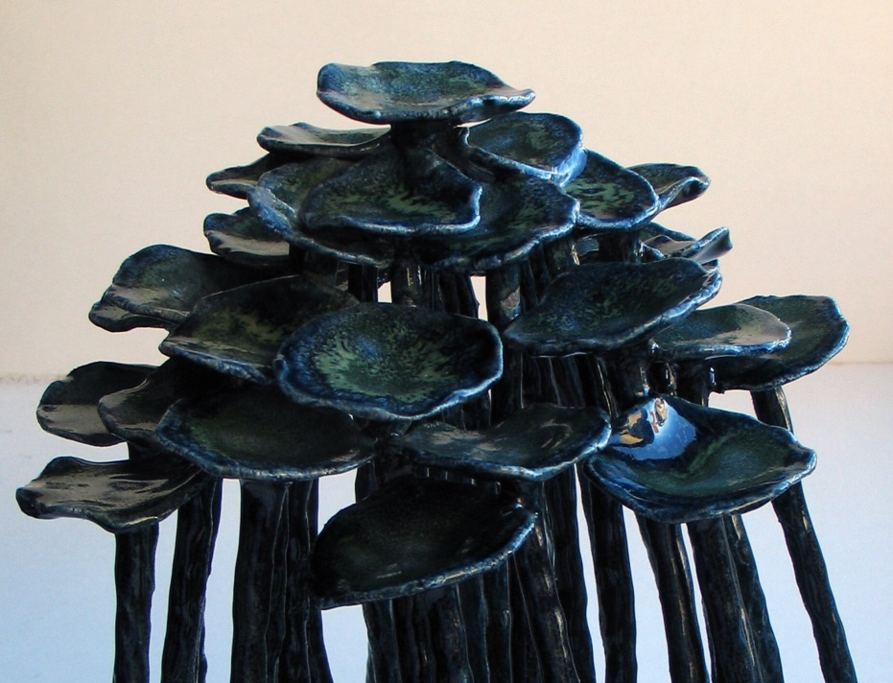

Marianne Krumbach

24.2 – 14.3 2018

Udefra
Marianne Krumbachs utställning Udefra tar avstamp i naturen och de motiv som hon där finner stämningsskapande, ett återkommeande tema i hennes verk. Hon intresserar sig för skiftet mellan kontexter, hur naturobjektet kan omtolkas och bli ett konsthantverks-objekt, ett dekorativt objekt. Marianne Krumbach räds inte det dekorativa, tvärtom beundrar hon den kategori av objekt vars ärliga uppsåt är att behaga och försköna.

Marianne Krumbach arbetar huvudsakligen i stengodslera. Hon bygger och modellerar sina verk och ofta glaseras de i flera lager. Genom olika arbetsmetoder försöker hon förenkla och infoga inspirationen utifrån/udefra i sina verk.

Marianne Krumbach bor och arbetar i Köpenhamn och är utbildad vid Designskolen i Kolding, avd, för keramik och glas 1996-2001. Hon har haft en stor mängd utställningar i både Danmark och utomlands och har erhållit ett flertal stipendier, bl.a. från Statens Kunsfund, Danish Crafts och Nationalbankens Jubileumsfond.

Välkomna på vernissage lördagen den 24 februari, kl. 11-16

Hornsgatan 50
118 21 Stockholm
Tel. 08-644 46 00
www.kaolin.se
info@kaolin.se
Öppet: Mån-fre. 11-18, lör.11-16, sön. 12-16

